
وزارة التربية والتعليم
الإدارة العامة للتربية والتعليم بنجران
المدرسة الابتدائية العاشرة بشرورة
اسبوع المرور

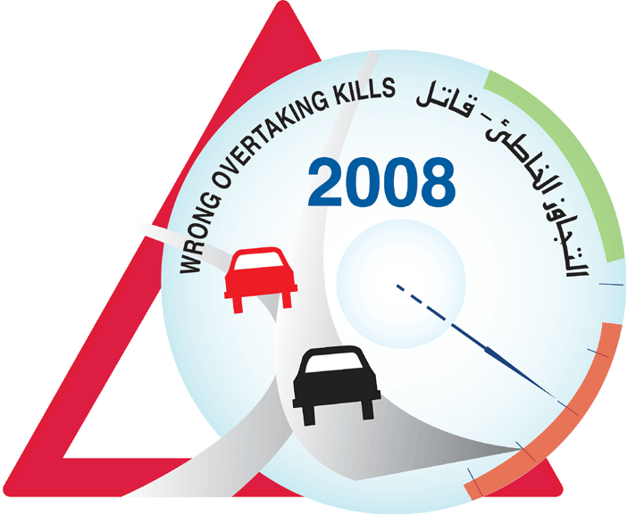

مديرة المدرسة:

إعداد المعلمة:


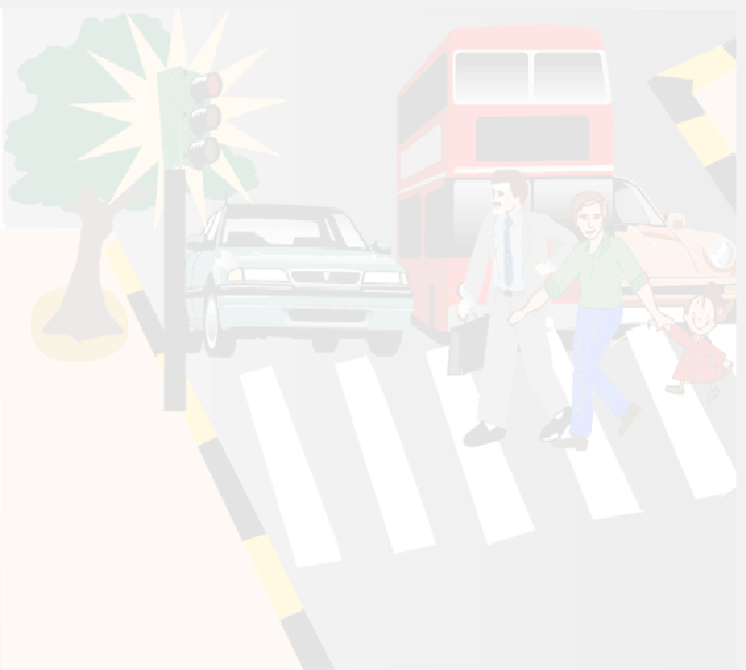

مهلا أيها السائق

إذا كنت سائقا ، قانت مسئول عن السماح للمشاة بالسير وعبور الشارع بسلام . تذكر انك تحتمي داخل الجسم المعدني لسيارتك . بينما المشاة العزل معرضون للخطر ولا يحتمون بشيء . فيما يلي بعض النقاط التي تساعدك على تامين سلامة المشاة أثناء السياقة :
- التزم بجميع قواعد المرور وأنظمة ، وتوقف عند كل علامات الوقوف ، وتقيد بإشارات المرور الضوئية ولوحات الطريق الإرشادية والتحذيرية.
- قف دائما عند معبر المشاة ، وامنحهم أولوية العبور . عند اقترابك من احد التقاطعات ، خفف السرعة وانتبه لوجود المشاة من الأطفال وكبار السن خاصة.
- لا تتجاوز مطلقا حدود السرعة المقررة ، وخفف السرعة عندما تمر بمنطقة مدارس أو ملاعب أو في شوارع الأحياء ا السكنية.

السلامة المرورية

تأتي أهمية السلامة المرورية من كونها نتيجة طبيعية لتخوف الإنسان من التورط في حوادث اصطدام مرورية، فحوادث المرور قد تكلف الإنسان ثمناً باهظاً ممثلاً في فقدانـه لحياته فضلاً عن الخسائر المادية والمعنوية التي قد تنجم عنها.
وبصورة محددة فإن التعريف العام والبسيط لمفهوم السلامة المرورية يتركز في التقليل من وقوع حوادث المرور، فقد نعرف السلامـة المرورية بأنها مجموعة من البرامج والخطط التي تصمم ضمن نظام مروري معين.
و السلامة المرورية بمفهومها الواسع تهدف إلى تبني كافة الخطط والبرامج واللوائح المرورية والإجرإت الوقائية للحد من أومنع وقوع الحوادث المرورية ضمان لسلامة الإنسان وممتلكاته وحفاظ على أمن البلاد ومقوماته البشرية والاقتصادية.

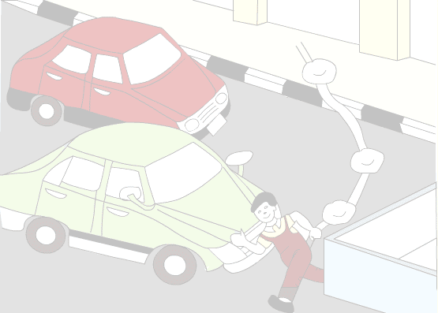
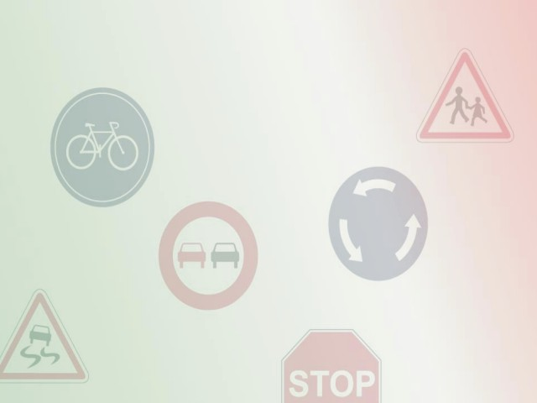

رفقا بالمشاة

عندما نذكر السلامة المرورية ، غالبا ما ينحصر تفكيرنا في السائقين والسيارات والطرق . وفى معظم الأحيان ، نتغاضى عن المشاة الذين يستخدمون الطريق سيرا على الأقدام هؤلاء قد لا ينتبه احد إلى وجودهم ، منسيون تقريبا ، لا تذكرهم إلا عندما تحين الفرصة ونصبح مثلهم من المشاة .
والحقيقة المأساوية هي أن الحوادث المرورية ما تزال تحصد أرواح العديد من المشاة . وبما أننا جميعا نستخدم الطريق كمشاة في بعض الأحيان ، فقد بات ضروريا آن نستعين بمساعدة بعضنا بعضا لتعم السلامة الجميع
تنبيهات للمشاة:
- سر على الرصيف أو في أقصى الجانب الأيسر من الطريق .
- اعبر الشارع دائما من الأماكن المخصصة لعبور المشاة.
- راقب إشارات المرور ، ولا تعبر إلا عندما تكون الإشارة خضراء
إن حوادث السير التي يذهب ضحيتها المشاة ما تزال من المشكلات الأكثر خطورة .ولا شك أن التعاون المتبادل بين كل من السائقين والمشاة من شانة أن يساعد إلى حد بعيد في تعزيز فرص السلامة على الطريق.

وقفـــــــــات
- لاتسرع فالموت أسرع .
- لاتسمح لطفلك بالوقوف أو الجلوس في المقاعد الأمامية.
- ضع طفلك في المقعد المخصص له واربط حزام الأمان .
- علم أطفالك أصول السلامة المرورية .
- حزام الأمان يفقد فاعليته إذا كان مرتخياً أو لم يتم ارتدائه
بالطريقه الصحيحة.
- الإشارات الضوئيه لغة الطريق.
- ساعد الأطفال وكبار السن على عبور الطريق.
- الإشارات الضوئية وضعت لسلامتك فتقيد بها.
- التجمهر عند الحوادث يعرض حياتك وحياة الآخرين للخطر.
- لتجمهر عند الحوادث يعرض حياتك وحياة الآخرين للخطر
- احذر استخدام الهاتف المتحرك أثناء القيادة.

